МИНИСТЕРСТВО НАУКИ И ВЫСШЕГО ОБРАЗОВАНИЯ РОССИЙСКОЙ ФЕДЕРАЦИИ
федеральное государственное автономное образовательное учреждение высшего образования
«САНКТ-ПЕТЕРБУРГСКИЙ ГОСУДАРСТВЕННЫЙ УНИВЕРСИТЕТ АЭРОКОСМИЧЕСКОГО ПРИБОРОСТРОЕНИЯ»

КАФЕДРА №5

ОТЧЕТ ЗАЩИЩЕН С ОЦЕНКОЙ
ПРЕПОДАВАТЕЛЬ
канд. техн. наук, доцент |  |  |  | В. М. Милова
должность, уч. степень, звание |  | подпись, дата |  | инициалы, фамилия

ОТЧЕТ ПО ПРАКТИЧЕСКОЙ РАБОТЕ №2
СИСТЕМНЫЙ АНАЛИЗ СИТУАЦИИ ВЫБОРА
по дисциплине: Управление качеством организационных систем

РАБОТУ ВЫПОЛНИЛ
СТУДЕНТ ГР. № | М558М |  |  |  | Д. С. Рослов
 |  |  | подпись, дата |  | инициалы, фамилия

Санкт-Петербург 2026

Цель работы
Формализовать ситуацию сложного выбора, сформировать систему критериев, на основе которых принимается решение, оценить их значимость, принять решение в условиях многокритериальности с учётом разной компетентности экспертов.
Краткие теоретические сведения
Системный анализ ситуации выбора предполагает последовательное решение задач: формирование множества альтернатив, формирование системы критериев оценки, получение оценок от экспертов (в том числе с учётом их различной компетентности), свёртку оценок в интегральный показатель и выбор наилучшей альтернативы.
В работе используется метод парных сравнений. Для каждой матрицы сравнений (критериев, экспертов, альтернатив по критериям у экспертов) вычисляется сумма оценок по строкам и нормированные веса. Интегральный приоритет альтернативы получается свёрткой: сначала по экспертам (с учётом их компетентности), затем по критериям (с учётом их важности).
Задание №1
Выполнен вариант №3 (в соответствии с методическими указаниями — номер варианта выбирается по номеру студента в списке группы).
Постановка задачи. У компании появилась вакантная должность главного бухгалтера. На неё выдвинуты три кандидата (А1, А2, А3). Выбор проводится по трём критериям: К1 — компетентность, К2 — опыт работы, К3 — организаторские способности. Пусть даны экспертные оценки критериев (К1, К2, К3) и оценки альтернатив по каждому критерию, полученные от двух экспертов (Э1, Э2) с различным уровнем компетентности. Требуется определить кандидата, наиболее подходящего на данную должность.
Исходные данные по варианту 3:
Матрица сравнений критериев
 | К1 | К2 | К3
К1 | 1 | 1.5 | 0.5
К2 | 0.5 | 1 | 0.5
К3 | 1.5 | 1.5 | 1

Матрица компетентности экспертов
 | Э1 | Э2
Э1 | 1 | 1.5
Э2 | 0.5 | 1

Оценки альтернатив по К1 (Эксперт 1)
 | А1 | А2 | А3
А1 | 1 | 1.5 | 1.5
А2 | 0.5 | 1 | 1.5
А3 | 0.5 | 0.5 | 1

Оценки альтернатив по К1 (Эксперт 2)
 | А1 | А2 | А3
А1 | 1 | 1 | 0.5
А2 | 1 | 1 | 1
А3 | 1.5 | 1 | 1

Оценки альтернатив по К2 (Эксперт 1)
 | А1 | А2 | А3
А1 | 1 | 0.5 | 0.5
А2 | 1.5 | 1 | 0.5
А3 | 1.5 | 1.5 | 1

Оценки альтернатив по К2 (Эксперт 2)
 | А1 | А2 | А3
А1 | 1 | 1 | 1.5
А2 | 1 | 1 | 1
А3 | 0.5 | 1 | 1

Оценки альтернатив по К3 (Эксперт 1)
 | А1 | А2 | А3
А1 | 1 | 1.5 | 1
А2 | 0.5 | 1 | 1.5
А3 | 1 | 0.5 | 1

Оценки альтернатив по К3 (Эксперт 2)
 | А1 | А2 | А3
А1 | 1 | 0.5 | 1
А2 | 1.5 | 1 | 1.5
А3 | 1 | 0.5 | 1

Решение
Выполнен расчёт весов критериев, весов экспертов и локальных приоритетов альтернатив по каждому критерию у каждого эксперта. Далее по каждой альтернативе и критерию получен интегральный приоритет с учётом весов экспертов: P_ij = w(Э1)·r_ij(Э1) + w(Э2)·r_ij(Э2). Итоговый приоритет альтернативы рассчитан как свёртка по критериям: P_i = Σ w(К_j)·P_ij.
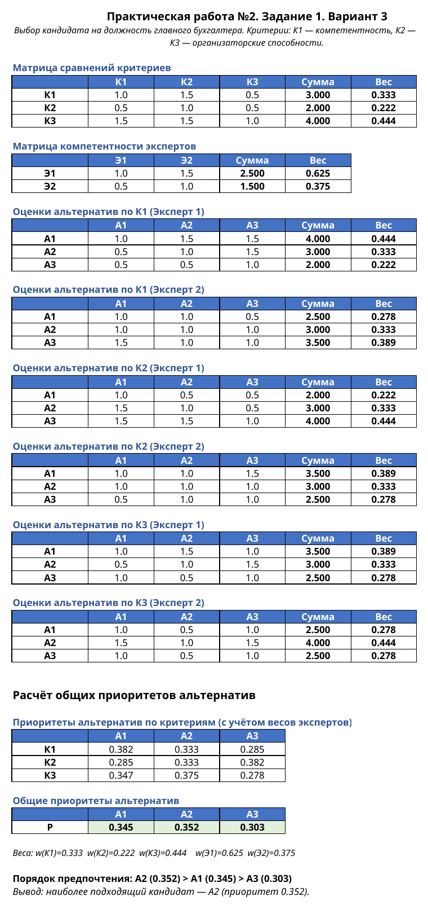
Рисунок 1 — Полный расчёт задания 1 (вариант 3) в MS Excel
Получены веса: w(К1) = 0,333; w(К2) = 0,222; w(К3) = 0,444; w(Э1) = 0,625; w(Э2) = 0,375.
Итоговые приоритеты: P(А1) = 0,345; P(А2) = 0,352; P(А3) = 0,303.
Порядок предпочтения: А2 (0,352) > А1 (0,345) > А3 (0,303). Следовательно, на должность главного бухгалтера наиболее подходит кандидат А2 с приоритетом 0,352.
Задание №2
Необходимо сформулировать и решить две задачи выбора, взяв в качестве объектов исследования техническую систему (задача 1) и социально-экономическую систему (задача 2). Методика решения — та же, что в задании 1.
Задача 1 — техническая система (выбор микрофона)
Студия звукозаписи выбирает микрофон для основной записи вокала. Альтернативы: А1 — конденсаторный, А2 — динамический, А3 — ленточный. Критерии выбора: К1 — качество звука, К2 — надёжность, К3 — стоимость. Экспертов двое: Э1 — штатный звукорежиссёр, Э2 — приглашённый музыкант.
Исходные данные:
Матрица сравнений критериев
 | К1 | К2 | К3
К1 | 1 | 1.5 | 1.5
К2 | 0.5 | 1 | 1
К3 | 0.5 | 1 | 1

Матрица компетентности экспертов
 | Э1 | Э2
Э1 | 1 | 1.5
Э2 | 0.5 | 1

Оценки по К1 (Эксперт 1)
 | А1 | А2 | А3
А1 | 1 | 1.5 | 1
А2 | 0.5 | 1 | 0.5
А3 | 1 | 1.5 | 1

Оценки по К1 (Эксперт 2)
 | А1 | А2 | А3
А1 | 1 | 1 | 1.5
А2 | 1 | 1 | 1.5
А3 | 0.5 | 0.5 | 1

Оценки по К2 (Эксперт 1)
 | А1 | А2 | А3
А1 | 1 | 0.5 | 1
А2 | 1.5 | 1 | 1.5
А3 | 1 | 0.5 | 1

Оценки по К2 (Эксперт 2)
 | А1 | А2 | А3
А1 | 1 | 0.5 | 0.5
А2 | 1.5 | 1 | 1
А3 | 1.5 | 1 | 1

Оценки по К3 (Эксперт 1)
 | А1 | А2 | А3
А1 | 1 | 0.5 | 1
А2 | 1.5 | 1 | 1.5
А3 | 1 | 0.5 | 1

Оценки по К3 (Эксперт 2)
 | А1 | А2 | А3
А1 | 1 | 1 | 1.5
А2 | 1 | 1 | 1
А3 | 0.5 | 1 | 1

Расчёт выполнен в MS Excel по той же схеме, что и в задании 1: определение весов критериев и экспертов, локальных приоритетов альтернатив по каждому критерию у каждого эксперта, интегральных приоритетов с учётом весов экспертов и итоговых приоритетов альтернатив.
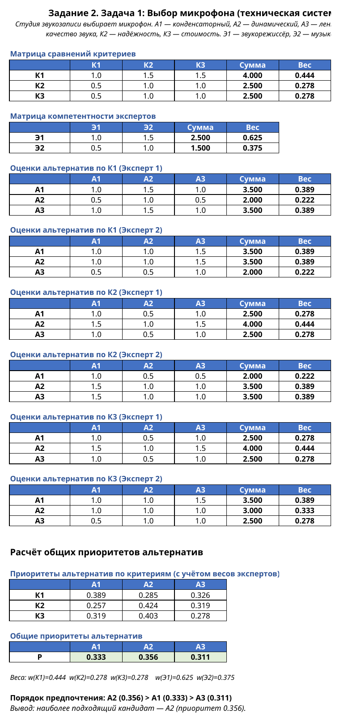
Рисунок 2 — Расчёт задачи 1 задания 2 (выбор микрофона) в MS Excel
Веса: w(К1) = 0,444; w(К2) = 0,278; w(К3) = 0,278; w(Э1) = 0,625; w(Э2) = 0,375.
Итоговые приоритеты: P(А1) = 0,333; P(А2) = 0,356; P(А3) = 0,311.
Порядок предпочтения: А2 (0,356) > А1 (0,333) > А3 (0,311). Для решения поставленной задачи следует выбрать динамический микрофон (А2) как обеспечивающий лучший баланс надёжности, цены и приемлемого качества звука.
Задача 2 — социально-экономическая система (выбор ВУЗа)
Абитуриент магистратуры выбирает ВУЗ для продолжения обучения. Альтернативы: А1 — ГУАП, А2 — ИТМО, А3 — СПбПУ. Критерии: К1 — качество образования, К2 — перспективы трудоустройства, К3 — стоимость обучения. Экспертов двое: Э1 — преподаватель профильной кафедры, Э2 — работодатель из профильной компании.
Исходные данные:
Матрица сравнений критериев
 | К1 | К2 | К3
К1 | 1 | 1.5 | 1.5
К2 | 0.5 | 1 | 1.5
К3 | 0.5 | 0.5 | 1

Матрица компетентности экспертов
 | Э1 | Э2
Э1 | 1 | 1
Э2 | 1 | 1

Оценки по К1 (Эксперт 1)
 | А1 | А2 | А3
А1 | 1 | 0.5 | 1
А2 | 1.5 | 1 | 1.5
А3 | 1 | 0.5 | 1

Оценки по К1 (Эксперт 2)
 | А1 | А2 | А3
А1 | 1 | 0.5 | 1.5
А2 | 1.5 | 1 | 1.5
А3 | 0.5 | 0.5 | 1

Оценки по К2 (Эксперт 1)
 | А1 | А2 | А3
А1 | 1 | 1 | 0.5
А2 | 1 | 1 | 0.5
А3 | 1.5 | 1.5 | 1

Оценки по К2 (Эксперт 2)
 | А1 | А2 | А3
А1 | 1 | 0.5 | 0.5
А2 | 1.5 | 1 | 1
А3 | 1.5 | 1 | 1

Оценки по К3 (Эксперт 1)
 | А1 | А2 | А3
А1 | 1 | 1.5 | 1.5
А2 | 0.5 | 1 | 1
А3 | 0.5 | 1 | 1

Оценки по К3 (Эксперт 2)
 | А1 | А2 | А3
А1 | 1 | 1.5 | 1
А2 | 0.5 | 1 | 0.5
А3 | 1 | 1.5 | 1

Эксперты в данной задаче обладают одинаковой компетентностью, поэтому w(Э1) = w(Э2) = 0,5. Расчёт весов критериев, локальных и интегральных приоритетов выполнен в MS Excel.
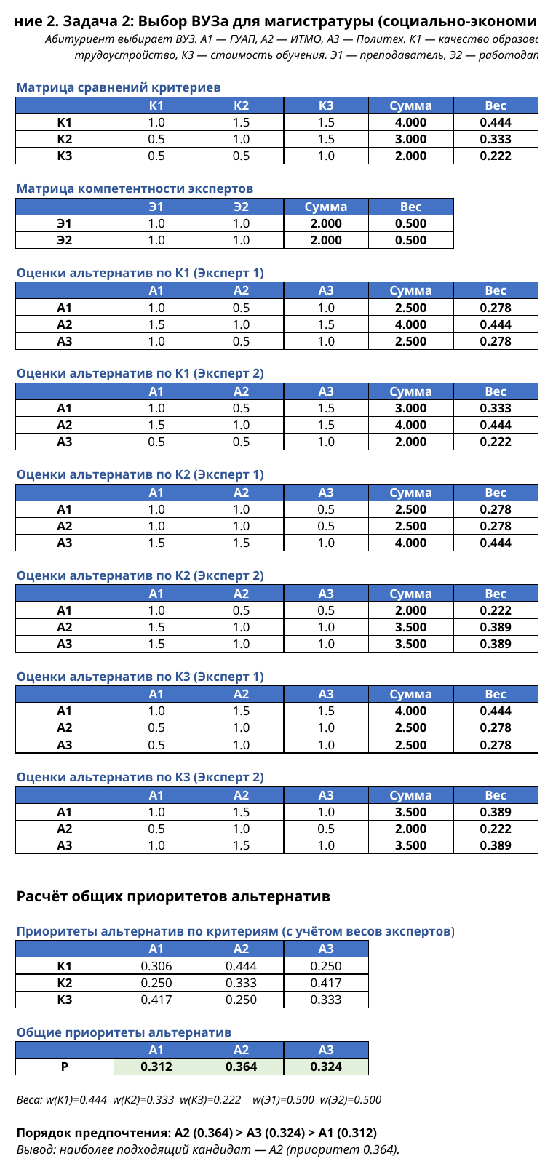
Рисунок 3 — Расчёт задачи 2 задания 2 (выбор ВУЗа) в MS Excel
Веса: w(К1) = 0,444; w(К2) = 0,333; w(К3) = 0,222; w(Э1) = w(Э2) = 0,500.
Итоговые приоритеты: P(А1) = 0,312; P(А2) = 0,364; P(А3) = 0,324.
Порядок предпочтения: А2 (0,364) > А3 (0,324) > А1 (0,312). Абитуриенту следует выбрать ИТМО (А2) как ВУЗ с наилучшим сочетанием качества образования и перспектив трудоустройства при приемлемой стоимости.
Общий вывод по работе
В ходе выполнения практической работы освоена методика системного анализа ситуации выбора методом парных сравнений с учётом компетентности экспертов. Методика применена к трём прикладным задачам: выбор кандидата на должность, выбор технического решения (микрофон) и выбор социально-экономического решения (ВУЗ для магистратуры).
Метод показал свою универсальность: единый математический аппарат применим к задачам различной природы. Ограничения метода — трудоёмкость получения оценок при большом числе альтернатив и критериев, а также субъективность экспертных оценок. Для снижения субъективности целесообразно привлекать нескольких экспертов и учитывать их компетентность, что и было сделано в рассмотренных задачах.

